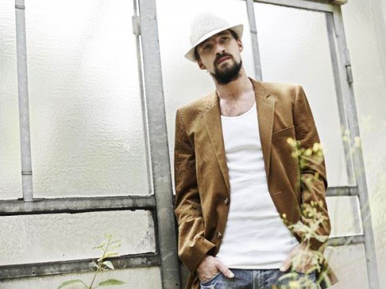
Gentleman & Evolution band
feat. Christopher Martin + Jahcoustix
21. 11. 2010 Lucerna Music Bar, Praha 1
Předprodej 450Kč, na místě 550Kč / www.myspace.com/gentlemanjourneytojah
www.musicbar.cz
Přesně po třech letech se vrací do pražské Lucerny nekorunovaný král evropského reggae, který má mnohé přesahy i do dalších žánrů. V Německu se poprvé pořádně proslavil koncem 90. let jako host rapovýcj Freundeskreis, kteří jej vzali jako hosta na své velké turné po Německu. Otto Tillman aka Gentleman pochází z německého Kolína nad Rýnem, ale už od šestnácti let jezdí pravidelně na Jamajku, která mu totálně učarovala. Není se co divit - první sound systém, deejay i raper pochází právě odtamtud a muzika je tam všudypřítomná.
Zpátky ale do Německa, kde je Gentleman už skoro celou dekádu největším exportním artiklem. Největší boom zažil se svým druhým albem JOURNEY TO JAH, které vyšlo v roce 2002. Následující studiovky CONFIDENCE a ANOTHER INTENSITY už komerčně zas takové bomby nebyly, i když i na nich je mnoho kvalitního materiálu. Každopádně letos si Gentleman konečně pořádně spravil reputaci výbornou a koncepční deskou DIVERSITY. Album vzniklo z velké části na Jamajce a hostují na něm taky Tanya Stephens, Million Stylez, Patrice, veterán Sugar Minott (R.I.P.) nebo jamajský soulový objev Christopher Martin, který hostuje v singlovce "To the Top". Dobrou zprávou pro místní reggae fans je, že právě Ch. Martin dorazí jako speciální host koncertu a že si navíc s sebou Gentleman přiveze na otvíračku i německé Jahcoustix. Můžeme se prý těšit na minimálně 2,5 hodinovou show, kterou byste si neměli nechat ujít i v případě, že už jste jej někdy naživo viděli. Tento koncert podpoří nová kapela The Evolution band a bonusem budiž fakt, že Lucerna Music Bar si v rámci 15. výročí nadělil nový zvukový aparát i světelný park, takže to bude velký zážitek ve všech myslitelných rozměrech.

